徵求領用
- 循環水浴槽 (財產編號110-3100403-0019-0000048，採購日期96年9月26日)，使用年限5年， 已使用14年，控制器故障。
- 醫療用硬式內視鏡 (財產編號110-3110202-0012-0000001，採購日期100年2月13日)，使用年限5年， 已使用10年。
有需求單位請於110/06/15(星期一) 前，電洽物理組副研究員黃財富(分機：7426)，若無領用，將逕行辦理報廢。

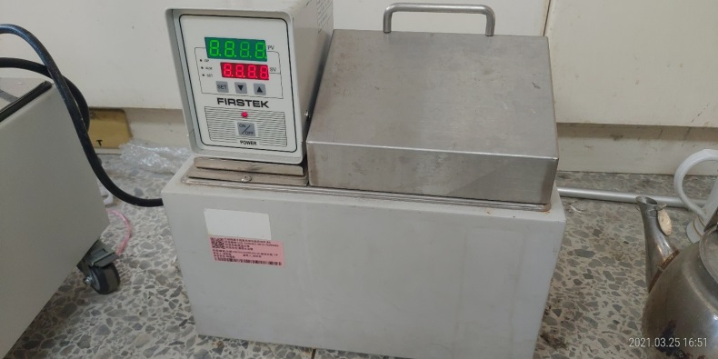
恆溫水槽/循環水浴槽

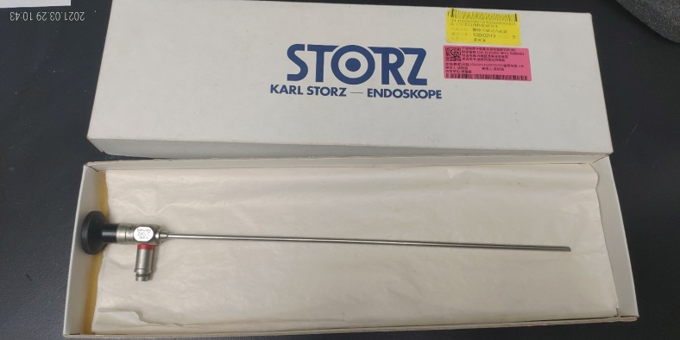
內視鏡洗淨消毒裝置/醫療用硬式內視鏡

